ПРИНЯТО  Заседание педагогического совета  (протокол № 2  от 28.08.2015) | СОГЛАСОВАНО  Заседание Совета Школы  (протокол № 2  от 28.08.2015) | 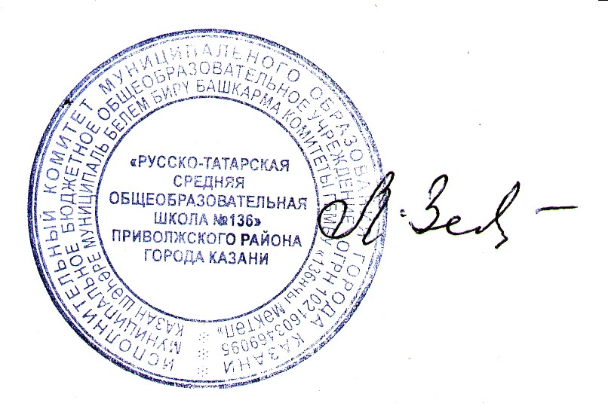УТВЕРЖДАЮ Директор школы № 136  _______________ Зеленева Л.Х.  Введено в действие приказом по школе от 29.08.2015 года № 157

Положение
об уничтожении персональных данных учащихся, родителей (законных представителей), педагогического и технического персонала МБОУ «Русско-татарская средняя общеобразовательная школа № 136» Приволжского района города Казани

1.Общие положения
1.1.Настоящее Положение разработано на основании Конституции Российской Федерации, Федерального закона от 19 декабря 2005 №160-ФЗ «О ратификации Конвенции Совета Европы о защите физических лиц при автоматизированной обработке персональных данных», Федерального закона от 27 июля 2006 №152-ФЗ «О персональных данных», Федерального закона от 27 июля 2006 №149-ФЗ «Об информации, информационных технологиях и о защите информации», Постановления Правительства Российской Федерации от 17 ноября 2007 г. №781 «Об утверждении Положения об обеспечении безопасности персональных данных при их обработке в информационных системах персональных данных», Постановления Правительства Российской Федерации от 21.03.2012 № 211 «Об утверждении перечня мер, направленных на обеспечение выполнения обязанностей, предусмотренных Федеральным законом «О персональных данных», нормативно-правовых актов Российской Федерации в области трудовых отношений и образования, нормативных и распорядительных документов органов управления образования федерального, регионального, муниципального уровней, Устава МБОУ "Русско-татарская средняя общеобразовательная школа № 136" Приволжского района города Казани (далее - Школа) с целью установления порядка уничтожения информации, содержащей персональные данные, при достижении целей обработки или при наступлении иных законных оснований.
1.2.Уничтожение персональных данных - действия, в результате которых невозможно восстановить содержание персональных данных в информационной системе персональных данных или в результате которых уничтожаются материальные носители персональных данных.
1.3.Персональные данные, обрабатываемые и хранящиеся в Школе, подлежат уничтожению в случае:
- достижения цели обработки персональных данных или утраты необходимости в их обработке;
- выявления неправомерных действий с персональными данными и невозможности устранения допущенных нарушений;
- отзыва субъектом персональных данных согласия на обработку своих персональных данных;
- истечения срока хранения персональных данных.
1.4.Настоящее положение принято педагогическим советом Школы с учетом мнения совета Школы

2. Порядок уничтожения информации, содержащей персональные данные, при достижении целей обработки или при наступлении иных законных оснований
2.1.Решение об уничтожении персональных данных принимается комиссией по уничтожению документов, содержащих персональные данные учащихся, родителей (законных представителей), педагогического и технического персонала (далее – Комиссия).
Персональный состав Комиссии утверждается директором Школы.
2.2.Основной целью деятельности комиссии является организация проведения отбора и подготовки материальных носителей к передаче на уничтожение.
2.3.Комиссия производит отбор персональных данных, подлежащих уничтожению, и включает их в акт уничтожения документов, содержащих персональные данные или в акт уничтожения носителей персональных данных (Приложение 1).
После уничтожения материальных носителей членами комиссии подписывается акт .
2.4.Документы, дела, книги и журналы учета, содержащие персональные данные, при достижении целей обработки, или при наступлении иных законных оснований, (например, утратившие практическое значение, а также с истекшим сроком хранения), подлежат уничтожению.
Уничтожение документов производится в присутствии всех членов Комиссии, которые несут персональную ответственность за правильность и полноту уничтожения перечисленных в акте документов.
Отобранные к уничтожению материалы измельчаются при помощи уничтожителя документов (шредера).
2.5.Уничтожение информации на носителях необходимо осуществлять путем стирания информации с использованием сертифицированного программного обеспечения, установленного на ПЭВМ с гарантированным уничтожением (в соответствии с заданными характеристиками для установленного программного обеспечения с гарантированным уничтожением).
2.6.Информация, содержащая персональные данные при достижении целей обработки или при наступлении иных законных оснований (например, утратившие практическое значение, с истекшим сроком хранения) в электронном виде, подлежит уничтожению в соответствии с действующим законодательством.
2.7.Использование персональных данных, включенных в акты уничтожения, запрещено.

3. Документы Комиссии
3.1. К документам Комиссии относятся:
- приказ об утверждении Комиссии;
- акты уничтожения документов, содержащих персональные данные и акты уничтожения носителей персональных данных;
- журнал уничтожения носителей персональных данных;
- заявления на отзыв согласия на обработку персональных данных
3.2.Документы Комиссии хранятся у ответственного за обработку персональных данных в Школе до конца учебного года.
3.3.Документы Комиссии по истечении срока хранения подвергаются уничтожению.

4. Заключительные положения.
4.1.Настоящее Положение действует до принятия нового с даты введения его в действие приказом директора Школы.

Приложение 1

Акт № _____
об уничтожении носителей, содержащих персональные данные

Комиссия в составе:
Председатель – ____________________________________________________
Члены комиссии – __________________________________________________

провела отбор бумажных, электронных, магнитных и оптических носителей персональных данных и другой конфиденциальной информации (далее - носители) и установила, что в соответствии с требованиями руководящих документов по защите информации указанные носители и информация, записанная на них в процессе эксплуатации, в соответствии с действующим законодательством Российской Федерации, подлежит гарантированному уничтожению и составила настоящий акт о том, что произведено уничтожение носителей персональных данных в составе:

№  п/п | Дата | Тип носителя | Категория информации | Примечание

Всего носителей ________________________________________________________________________
(цифрами и прописью количество)

На указанных носителях персональные данные уничтожены путем
______________________________________________________________________________________.
(стирания на устройстве гарантированного уничтожения информации и т.п.)

Перечисленные носители персональных данных уничтожены путем
______________________________________________________________________________________.
(разрезания, физического, механического уничтожения)

Председатель комиссии:
Члены комиссии:
 | (подпись) | (фамилия, инициалы)

